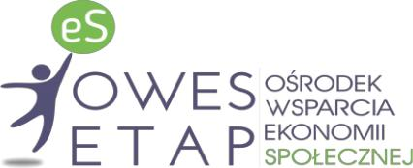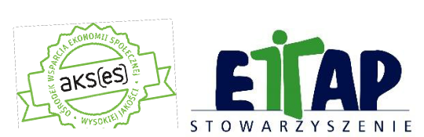Stowarzyszenie ETAP

ul. Jerzego Suszki 9, 60-681 Poznań tel. +48 61 656 99 71 www.owesetap.pl

**Subregionalny punkt konsultacyjny OWES:**

ul. Kołobrzeska 8A/U2, 64 - 920 Piła

tel.: 508 084 235

**Ośrodek Wsparcia Ekonomii Społecznej w Subregionie pilskim III projekt realizowany przez Stowarzyszenie ETAP, w ramach działania 6.11 Podmioty ekonomii społecznej- w ramach programu Fundusze Europejskie dla Wielkopolski na lata 2021 – 2027, współfinansowanego ze środków Unii Europejskiej z Europejskiego Funduszu Społecznego**

**CEL PROJEKTU:**

Celem projektu jest wzmocnienie potencjału sektora ekonomii społecznej w Subregionie pilskim dzięki wsparciu Ośrodka Wsparcia Ekonomii Społecznej (OWES). Działania obejmą co najmniej 167 osób zagrożonych wykluczeniem społecznym, które planują założenie lub podjęcie pracy w przedsiębiorstwach społecznych. Działania OWES będą również skierowane do innych osób i podmiotów planujących założenie PES.

**REZULTATY PROJEKTU:**

 liczba osób niezatrudnionych objętych wsparciem w programie- 167,  liczba podmiotów ekonomii społecznej objętych wsparciem- 83,

 liczba miejsc pracy utworzonych w przedsiębiorstwach społecznych- 152

 liczba osób pracujących, łącznie z prowadzącymi działalność na własny rachunek, po opuszczeniu programu- 107,

 zrealizowanie ścieżki reintegracji społeczno-zawodowej- 167 osób niezatrudnionych,

 przezwyciężenie barier osobowościowych, które utrudniają funkcjonowanie w społeczeństwie- 167 osób niezatrudnionych,

 zdobycie nowych umiejętności/kompetencji/kwalifikacji/doświadczenia- 167 osób niezatrudnionych.

 zwiększenie rozpoznawalności ekonomii społecznej (ES), podmiotów ekonomii społecznej (PES), przedsiębiorstw społecznych (PS), dzięki realizacji 27 inicjatyw lokalnych, 2 spotkań sieciujących, animacji itp.,

 wzmocnienie poprzez wsparcie doradcze, finansowe, szkoleniowe, reintegracyjne, itp.- 83 PES/PS.

**ZADANIA REALIZOWANE W RAMACH PROJEKTU:**

**USŁUGI ANIMACYJNE:**

 wsparcie w budowaniu partnerstw lokalnych,

 organizacja inicjatyw lokalnych, spotkania sieciujące dla PES i PS.

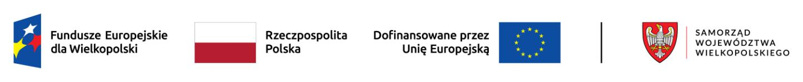

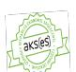Stowarzyszenie ETAP

ul. Jerzego Suszki 9, 60-681 Poznań tel. +48 61 656 99 71 www.owesetap.pl

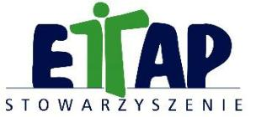

**Subregionalny punkt konsultacyjny OWES:**

ul. Kołobrzeska 8A/U2, 64 - 920 Piła

tel.: 508 084 235

**USŁUGI REINTEGRACYJNE:**

 wsparcie liderów PES i PS oraz ich pracowników w zakresie tworzenia i realizacji IPR,  realizacja pakietów reintegracyjnych (powiązane z tworzeniem nowych miejsc pracy w ramach OWES),

 warsztaty dla przedstawicieli podmiotów reintegracyjnych.

**USŁUGI DORADCZE:**

 doradztwo kluczowe,

doradztwo biznesowe,

 doradztwo specjalistyczne (prawne, księgowe, marketingowe, finansowe) dla PES i PS,

 wsparcie konsultanta ds. zamówień publicznych,

 usługi specjalistyczne dla PS,

 szkolenia dla PES, osób fizycznych oraz dla PS.

**WSPARCIE FINANSOWE:**

 warsztaty dotyczące zakładania i prowadzenia PS,

 stawki jednostkowe na utworzenie nowego stanowiska pracy w PS,  stawki jednostkowe na utrzymanie nowego miejsca pracy w PS.

**KTO MOŻE OTRZYMAĆ WSPARCIE?:**

* Podmioty ekonomii społecznej (PES) (w tym m.in.: organizacje pozarządowe, podmioty reintegracyjne - ZAZ, WTZ, CIS, KIS);
* Przedsiębiorstwa społeczne (PS) (w tym m.in. stowarzyszenia, fundacje prowadzące działalność gospodarczą, spółki non profit, spółdzielnie socjalne);
* Instytucje otoczenia ekonomii społecznej (np. jednostki samorządu terytorialnego, Powiatowe Urzędy Pracy (PUP), Powiatowe Centra Pomocy Rodzinie (PCPR), Ośrodki Pomocy Społecznej (OPS), przedsiębiorcy, media);
* Osoby zagrożone wykluczeniem społecznym zamieszkałe na terenie subregionu pilskiego, w tym:
  + osoby bezrobotne;
  + osoby długotrwale bezrobotne, w tym:
    - młodzież do 25 lat (osoby bezrobotne nieprzerwanie przez okres ponad 6 miesięcy,
    - dorośli powyżej 25 lat (osoby bezrobotne nieprzerwanie przez okres ponad 12 miesięcy);

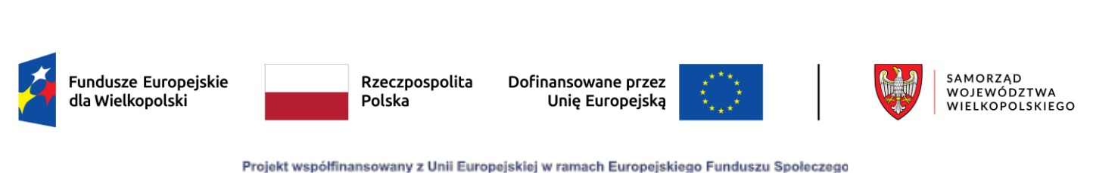

Stowarzyszenie ETAP

ul. Jerzego Suszki 9, 60-681 Poznań tel. +48 61 656 99 71 www.owesetap.pl

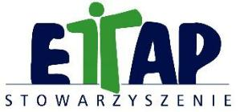

**Subregionalny punkt konsultacyjny OWES:**

ul. Kołobrzeska 8A/U2, 64 - 920 Piła

tel.: 508 084 235

* + osoby poszukujące pracy, w tym:
    - w wieku do 30. roku życia oraz po ukończeniu 50. roku życia, lub
    - niewykonujące innej pracy zarobkowej;
  + osoby niepełnosprawne;
  + absolwenci centrum integracji społecznej, lub klubu integracji społecznej;
  + osoby korzystające ze świadczeń społecznych, lub kwalifikujące się do korzystania z tych świadczeń;
  + osoby uprawnione do specjalnego zasiłku opiekuńczego;
  + osoby usamodzielniające się;
  + osoby z zaburzeniami psychicznymi;
  + osoby pozbawione wolności, opuszczające zakład karny oraz osoby pełnoletnie opuszczające zakład poprawczy;
  + osoby starsze;
  + osoby, które uzyskały w Rzeczpospolitej Polskiej status uchodźcy, lub ochronę uzupełniającą.
* Nieformalne grupy działania, lokalni liderzy i lokalni przedsiębiorcy.

**TERMIN REALIZACJI PROJEKTU:**

01.07.2023 r. - 30.06.2029 r.

**całkowita wartość projektu:** 18 822 544,40 PLN

**kwota dofinansowania:** 18 344 451,77 PLN

**kwota dofinansowania UE:** 13 175 781,08 PLN

